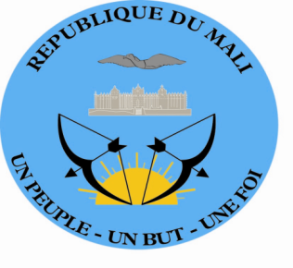

DECLARATION DE LA DELEGATION DU MALI

Trente-quatrième session du Groupe de travail sur l’Examen Périodique Universel

EPU de la République Islamique d’Iran

(Genève, le 08 novembre 2019 /09 :00 – 12 :30)

Temps de parole : 1 min 05 s

Lue par : Mamadou Henri KONATE

Merci Monsieur le Président,
Ma délégation salue la délégation de la République Islamique d’Iran pour la présentation de son troisième rapport national dans le cadre de l’EPU.
La délégation du Mali félicite le Gouvernement iranien pour ses efforts visant à réduire la pauvreté et à accélérer le développement économique et social de manière à atténuer les disparités entre les zones urbaines et les zones rurales.
Dans un esprit constructif, le Mali exhorte les autorités iraniennes à finaliser le processus d’adoption du projet de loi sur la protection des femmes contre la violence, qui est déjà à un stade avancé.
Le Mali souhaite plein succès à l’Iran à l’issue du présent examen.
Je vous remercie.

